Nederland wil Rembrandts laatste topstuk van nationaal belang verwerven
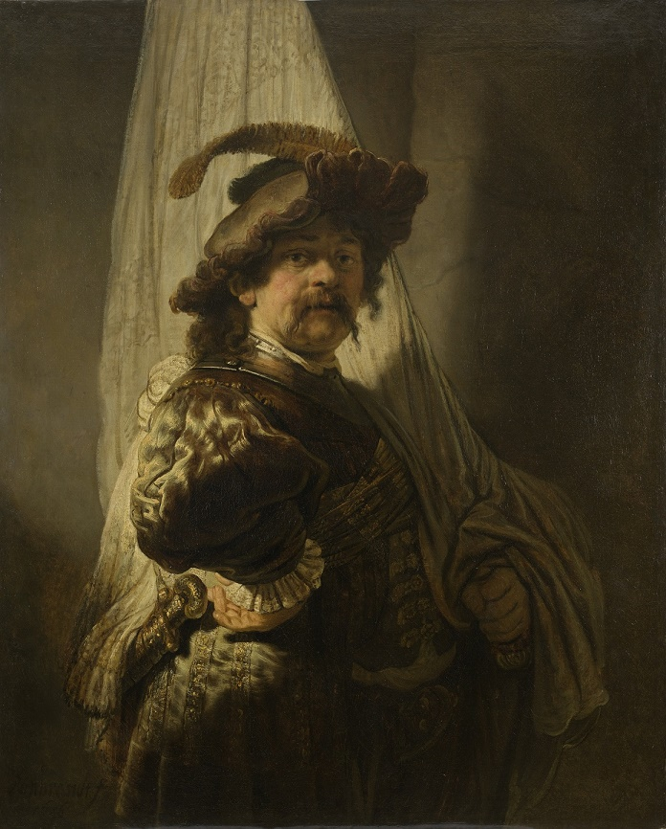
Nederland wil Rembrandts laatste topstuk van nationaal belang verwerven
De Nederlandse Staat wil met steun van de Vereniging Rembrandt en het Rijksmuseum Fonds, De Vaandeldrager (1636) van Rembrandt aankopen en voorgoed in het publieke domein brengen. De Nederlandse Staat heeft hiertoe samen met de verkoper een intentieverklaring ondertekend. Eeuwenlang was het topstuk in particulier bezit, onder andere van de koning van Engeland en sinds 1844 van de familie De Rothschild. Nu doet zich de kans voor een laatste Rembrandt van dit kaliber te verwerven. Het voorstel tot wijziging van de begroting van OCW om de aankoop mogelijk te maken, is vandaag aan de Tweede Kamer verstuurd.
De Vaandeldrager behoort tot de absolute meesterwerken van Rembrandt en is onlosmakelijk verbonden met de geschiedenis van Nederland. Vaandeldragers liepen voor de troepen uit in de Tachtigjarige Oorlog, die leidde tot de geboorte van Nederland. In dit grote zelfportret schildert Rembrandt zichzelf rebels en vol bravoure. Het werd zijn artistieke doorbraak die zou leiden tot De Nachtwacht.
Mocht de verwerving lukken dan zal De Vaandeldrager op tournee door Nederland gaan en in alle provincies worden getoond aan het publiek. Uiteindelijk zal het dan een plek krijgen op de Eregalerij van het Rijksmuseum.
Minister Van Engelshoven: “Met deze gezamenlijke aankoop, maken we één van de mooiste werken van Rembrandt toegankelijk voor iedereen. Hiermee komt het werk, na honderden jaren, nu in publieke handen en zal dit ook voor altijd zo blijven. Zo kan iedereen genieten van dit schilderij met enorme culturele en historische waarden. De Vaandeldrager komt na een reis van eeuwen nu voorgoed naar huis.”
Fusien Bijl de Vroe, directeur Vereniging Rembrandt: “Een aankoop als deze doet er toe voor nu en voor de generaties na ons. De Vereniging Rembrandt helpt al 138 jaar droomaankopen te realiseren. Dit zal een hoogtepunt worden in haar bestaan, met de hoogste bijdrage ooit toegezegd. Met dank aan al onze leden. De goede samenwerking met de Staat, het Rijksmuseum en de Vereniging Rembrandt maakt dat we nu zo ver zijn gekomen. Alleen met vereende krachten zijn uitzonderlijke aankopen als deze mogelijk. “
Taco Dibbits, hoofddirecteur Rijksmuseum: “Generaties lang is ervan gedroomd De Vaandeldrager terug te laten keren naar ons land. Nu zich de mogelijkheid voordoet spannen we ons met vereende krachten in om deze Rembrandt voor de eeuwigheid voor Nederland te verwerven. De kwaliteit en het feit dat dit schilderij Rembrandts artistieke doorbraak markeert, maakt dat het om een ongeëvenaard werk van de meester gaat: Rembrandt werd Rembrandt! We zijn de Nederlandse Staat, de Vereniging Rembrandt, de VriendenLoterij en vele particuliere begunstigers dankbaar dat zij dit mogelijk willen maken.”

Financiën
De aankoop van De Vaandeldrager zal een combinatie zijn van publieke en private financiering. De Vereniging Rembrandt zal een belangrijk bedrag van € 15 miljoen bijdragen, naast de bijdrage van het Rijksmuseum Fonds van € 10 miljoen. Ten slotte zal de Nederlandse Staat het resterende deel van € 150 miljoen neerleggen, waarvan € 19 miljoen uit het museaal Aankoopfonds.
De Vaandeldrager (1636)
Rembrandt was dertig jaar oud toen hij De Vaandeldrager schilderde. Hij heeft zichzelf hier in de mooiste historische kleding geschilderd. Zo plaatst hij zich bewust in de noordelijke traditie van portretten van vaandeldragers van beroemde kunstenaars als Albrecht Dürer, Lucas van Leyden en Hendrick Goltzius.
Vaandeldragers hadden een gevaarlijke taak binnen de schutterijen in de 17de eeuw: op het slagveld begeleidden ze de troepen die voor hen liepen in glanzende kledij en met het vaandel zwaaiend. De schutterijen hadden een essentiële rol in de Tachtigjarige Oorlog, de opstand tegen het Spaanse gezag, die resulteerde in de geboorte van een onafhankelijk Nederland in 1648.
Tegelijkertijd toont De Vaandeldrager de ambitie van Rembrandt om een ​​groepsportret te schilderen voor de schutterij van Amsterdam, destijds de meest gewaardeerde opdracht die een schilder kon worden toegekend. Daarin slaagde Rembrandt zes jaar later toen hij de opdracht kreeg om De Nachtwacht te schilderen.

Rembrandt in Nederland
Rembrandt heeft ongeveer 340 schilderijen gemaakt. De meeste hiervan bevinden zich in buitenlandse musea en particuliere collecties. In Nederland zijn 44 schilderijen van Rembrandt waarvan er 22 in het Rijksmuseum zijn. De collectie in Nederland, van zijn vroege Zelfportret als jonge man tot zijn late zelfportret in het Mauritshuis in Den Haag, geeft een overzicht van zijn leven. De Vaandeldrager behoort tot de eerste schilderijen die Rembrandt maakte nadat hij zich als zelfstandig kunstenaar in Amsterdam had gevestigd, en is tot nu toe de ontbrekende schakel in dit overzicht.
De Vaandeldrager is voor het laatst in 2019 te zien geweest op de tentoonstelling Rembrandt-Velázquez in het Rijksmuseum.

----------------------
Details:
De Vaandeldrager, 1636
Rembrandt van Rijn (1606-1669)
Olieverf op doek, 118,8 x 96,8 cm

Mededeling aan redacties (niet voor publicatie)

Voor meer informatie:
Michiel Hendrikx
m.g.hendrikx@minocw.nl
+31631749227

Nienke Bloemers
bloemers@verenigingrembrandt.nl
+31651051014


Elles Kamphuis
e.kamphuis@rijksmuseum.nl
+31612124228

